Любой asp контролл должен находиться в form с атрибутом runat="server"

<!--asp:Button визуализируется как <input type="submit" /> или <input type="button" /> -->

<asp:Button ID="Button1"

runat="server"

Text="Кнопка"

OnClick="Button1_CLick"

ToolTip="Всплывающая подсказка"

BackColor="LightBlue"

ForeColor="BlueViolet"

BorderColor="Black"

BorderStyle="Solid"

BorderWidth="1" />

OnClientClick

<body>

<form id="form1" runat="server">

<div>

<%--OnClientClick - позволяет задать JavaScript функцию или отдельный набор инструкций,

которая должна выполнится до того, как на сервер будет отправлен postback запрос.

Если функция возвращает false - отправка postback запроса отменяется--%>

<asp:Button Text="Кнопка"

ID="Button1"

runat="server"

OnClick="Button1_Click"

OnClientClick="return confirm('Вы уверены, что хотите запустить обработчик на сервере?')"/>

</div>

</form>

</body>

Динамическое добавление контрола

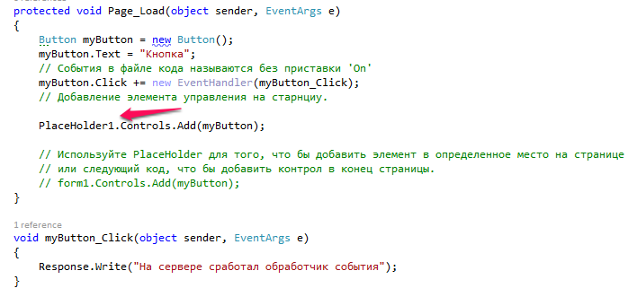

<div>

<asp:PlaceHolder runat="server" ID="PlaceHolder1"></asp:PlaceHolder>

</div>

asp:TextBox

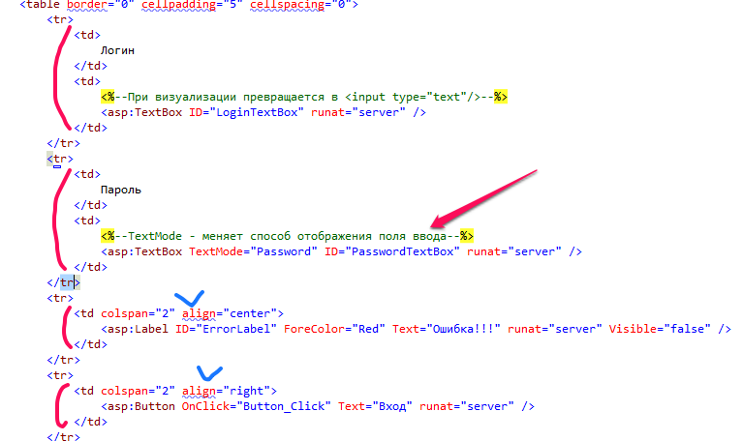

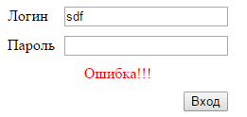

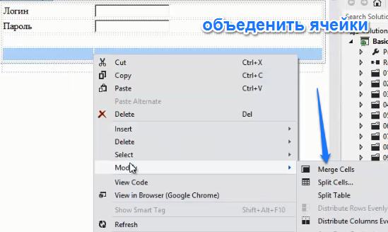

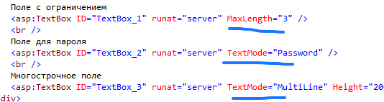

Label

EnableViewState="False" – не добавляет данные на страницу а обновляет lable

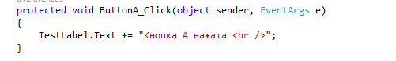

EnableViewState="True" –добавляет данные на страницу

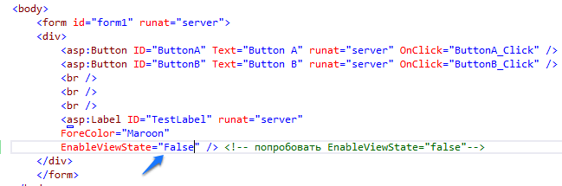

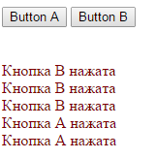

Для всего документа



Ассоциативные клавиши

AccessKey

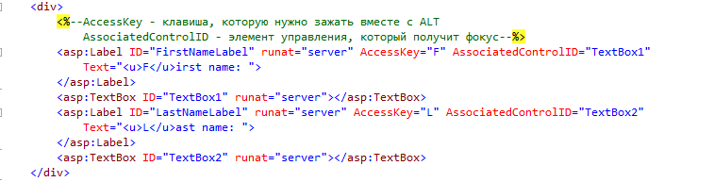

asp:Literal

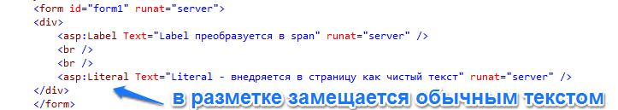

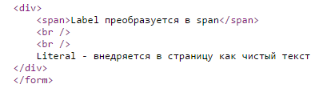

FindControl("CheckBox" + i)

Control FindControl(string id);

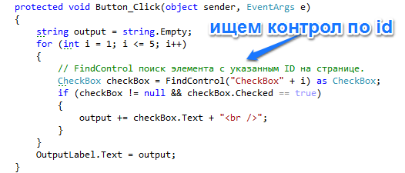

asp:RadioButton

GroupName="group1" – группа для радио кнопок



asp:Image

~/ - корень веб приложения

<div>

<%--~/ - корень веб приложения--%>

<asp:Image ImageUrl="~/Images/logo.jpg" runat="server" />

<br />

<asp:Image ID="Image1" runat="server" />

</div>

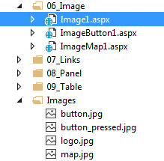

asp:ImageMap

asp:CircleHotSpot

asp:RectangleHotSpot

asp:PolygonHotSpot

HotSpotMode="Navigate" – кликнув по данной области куда то будем переходить

NavigateUrl=<http://example.com?rectangle> – куда именно

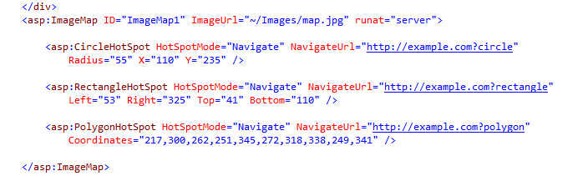

asp:HyperLink тоже что и

<a href="http://example.com">HTML Link</a>

<asp:HyperLink runat="server" NavigateUrl="http://example.com" Text="ASP Link"></asp:HyperLink>

asp:LinkButton

то же сто и кнопка но кликабельна и не переносит на другую страницу

<asp:LinkButton ID="LinkButton1" Text="Button A" runat="server" OnClick="LinkButton_Click" />

asp:Panel

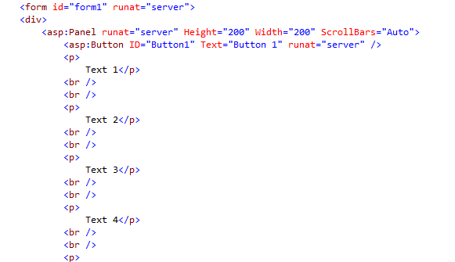

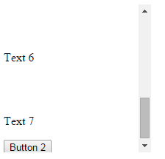

GroupingText="Форма регистрации"

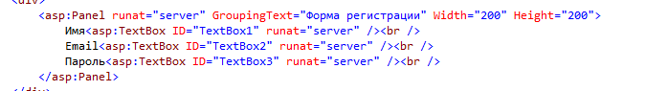

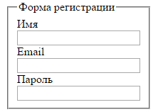

DefaultButton="ButtonA"

DefaultButton - кнопка по умолчанию. Она будет в фокусе при загрузке страницы и выполнит postback запрос при нажатии на клавишу Enter

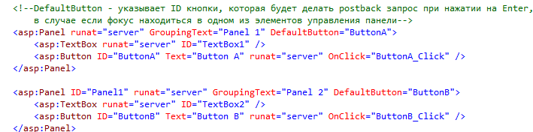

Будет срабатывать та кнопка в фокусе разметки которая находится первой

Trace="true"

Трасировка (информация о странице)

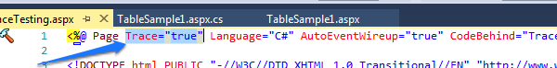

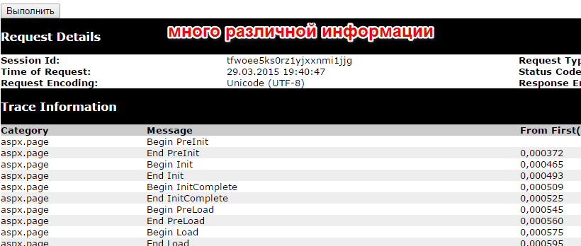

Добавление записи в блок "Trace Information" трассировочных данных

Trace.Write("My", "----> Start");

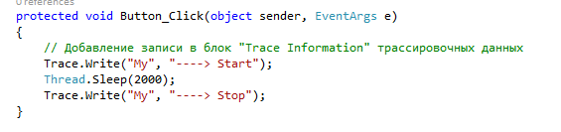

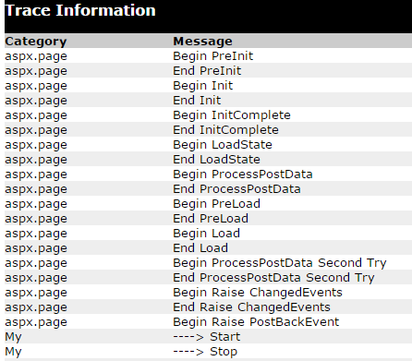

CSS Style на стороне клиента

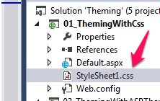

body /*Стиль для всей страницы*/

{

background-color:LightBlue;

}

/*

Стиль для элементов с атрибутом class="TextBoxStyle" (если элемент HTML)

и CssClass="TextBoxStyle" (если это серверный элемент управления)

*/

.TextBoxStyle

{

color:Yellow;

background-color:Green;

border:solid 1px gray;

}

.ButtonStyle

{

color:Green;

border:solid 1px Black

}

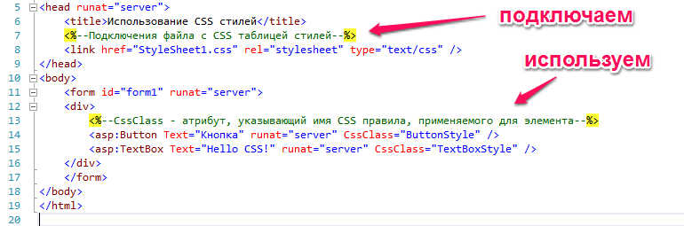

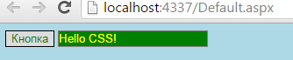

Theme

стили на стороне сервера

Должны указываться



Папка должна называться App_Themes

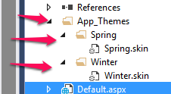

Применится ко всем указанным элементам управления

Увеличивается объем html контента, а это плохо, т.к. увеличивается объем страницы

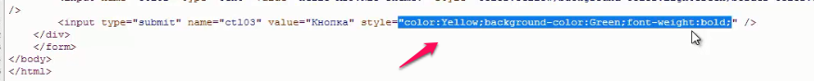

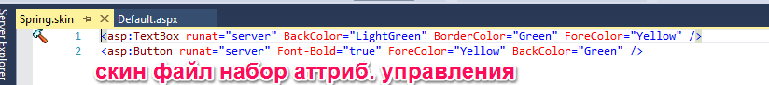

Используем SkinID= для конкретных элементов

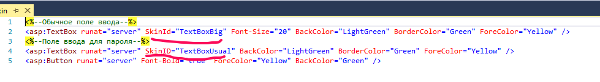



Меняем тему динамически

Только на событии - Page_PreInit

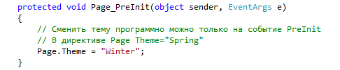

Добавили картинки

